Die Rentnergemeinschaft der
Zoll- und Grenzwachtangehörigen

Einladung zur Jahresversammlung
vom 09.03.2023, 14.00 Uhr
Hotel Buchserhof Buchs

Geschätzte Kolleginnen, Geschätzte Kollegen

Unsere Tätigkeit in der Obmannschaft unserer Pensioniertengruppe hat uns aufgezeigt, dass
betreffend die Organisation und unseren Tätigkeiten einiges nicht klar ist. Um unserer Gruppe eine Struktur für die Zukunft zu geben und nicht zuletzt auch unseren Teilnehmern*innen Gleichbehandlung und Klarheit zu verschaffen, haben wir uns entschlossen Richtlinien zu erarbeiten. Diese Richtlinien wollen wir an dieser Jahresversammlung mit euch besprechen

Auch die Änderungen innerhalb der Zollverwaltung geben zu diskutieren. Dazu werden unsere Gäste - Victor Luisio und Daniel Gisler - sicherlich einiges zu berichten haben.

Wir haben folgende Traktandenliste vorgesehen

1 Begrüssung
2. Wahl der Stimmenzähler
3. Jahresbericht des Obmannes
4. Protokoll der letzten Versammlung
5 Kassabericht / Budget
6. Bericht der Revisorin
7 Mutationen
8. Jahresprogramm: - Frühjahrstreff, -Sommerfahrt, - Herbsttreff
9. Richtlinien der Pensioniertengruppe
10. Informationen aus der Sektion
11 Anträge
12. Verschiedenes und Umfrage

Mit einem Imbiss und genügend Zeit für Diskussionen werden wir unsere Versammlung im Buchserhof abschliessen.

Wir hoffen auf zahlreiche Teilnehmer*innen und interessante Diskussionen.

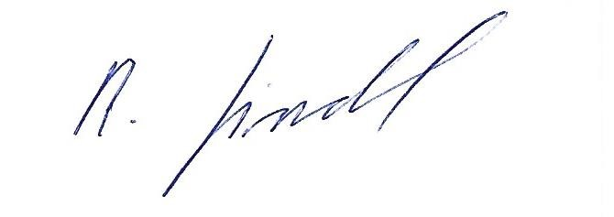
Für die Obmannschaft
Roland Zindel

